Е. А. БАРАТЫНСКИЙ
Весна весна! как воздух чист…
В древности писали без знаков препинания. Читатели сами должны были догадаться, с какой интонацией надо прочесть фразу.
Перед вами на доске четыре предложения. Написаны они без знаков препинания. Определите, с какой интонацией надо их прочитать, какие знаки препинания должны быть в конце каждого из них.
Весна, весна Как воздух чист Как ясен небосклон Как высоко летают облака
Какие знаки препинания вы поставите в этом тексте?..
Предложения выписаны из стихотворения замечательного русского поэта 19-го века Евгения Абрамовича Бараты́нского. Сегодня мы прочитаем его. Как думаете, о чём оно? (О весне.) Вы правы, но лишь отчасти. Обратите внимание: в этой выписке, что на доске, в конце каждого предложения восклицательный знак.
Давайте вспомним стихотворение Фета «Весенний дождь» и обратим внимание на знаки препинания в конце предложений.
~~~~~~~~
Ещё светло перед окном,
В разрывы облак солнце блещет,
И воробей своим крылом,
В песке купаяся, трепещет.
А уж от неба до земли,
Качаясь, движется завеса,
И будто в золотой пыли
Стоит за ней опушка леса.
Две капли брызнули в стекло,
От лип душистым мёдом тянет,
И что-то к саду подошло,
По свежим листям барабанит.
~~~~~~~~
- 2 -
В стихотворении Афанасий Фет рассказывает о том, что он видит и слышит. Скажите, какие знаки препинания стоят в конце предложений? (Точки.)
Поэт Баратынский тоже рассказывает о том, что видит и слышит, - вы прочли выписку из его стихотворения. Но можно ли в конце этих предложений поставить точки?.. Между этими двумя стихотворениями — Фета и Баратынского — есть важное для нас, читателей, различие. Давайте выясним, в чём это различие.
Поэт Афанасий Фет передаёт в словах то, что видит и слышит. Для чего? Для того, чтобы создать картину дождя. Он рассказывает о том, что видит и слышит, чтобы мы, читатели, увидели этот дождь.
Поэт Евгений Баратынский тоже рассказывает о том, что видит и слышит. Но не для того, чтобы нарисовать картину. А для чего?.. Ему важно передать своё душевное состояние, ту радость, которой он охвачен. Его рассказ - это напряжение чувств и переживаний, это сгусток эмоций. Читая стихотворение Баратынского, будем помнить, что в нём поэт выдаёт нам то, что лежит у него на душе, а не рисует картину самой природы. Многочисленные восклицательные знаки будут напоминать нам об этом.
* * *

Название стихотворения Фета - «Весенний дождь». Это название той картины, которую Фет создал словами.
Стихотворение Евгения Баратынского без заглавия. И это не удивительно. Оно не о весне. Это восторг поэта от того, что пришла весна.
Приступаем к чтению стихотворения. Смотрим первую строчку.
Весна, весна! как воздух чист!
Замечаем: после восклицательного знака в середине строки следует строчная, не заглавная буква. Выходит, вся строчка - одно предложение?.. Подумаем, что изменилось от того, что два предложения поэт объединил в одно.
Сначала обратимся к этим же словам в нашей записи. Прочтём их.
- 3 -
Весна, весна! Как воздух чист!
Автор рад тому, что пришла весна.
А ещё чему он рад? (Чистому воздуху.)
Получается, что весна как бы сама по себе, а чистый воздух сам по себе.
В стихотворении же не так. Читая его, мы понимаем, что воздух такой… почему? (Потому что весна.) Понимаем, что только весной может быт такой воздух; он «весенний», такой, которым «сладко дышать». Прочитаем строфу полностью.
Весна, весна! как воздух чист!
Как ясен небосклон!
Своей лазурию живой
Слепит мне очи он!
Что значит небосклон? (Небо.) А что значит лазурь? (Голубой цвет неба.) Почему небо слепит? (Потому что небо яркое и воздух чист.)
Весна, весна! - этот возглас как бы невольно вырвался у поэта, неожиданно для него самого.
Прочтём следующую строфу.
Весна, весна! как высоко
На крыльях ветерка,
Ласкаясь к солнечным лучам,
Летают облака!
Как летают? - смотрим строчку вторую. (На крыльях ветерка.) О тяжёлых или лёгких облаках можно так сказать?..
Как летают? - смотрим строчку третью. (Ласкаясь к солнечным лучам.) Про облака поэт говорит так, как можно сказать только о живых существах. Будто бы они тоже радуются… чему? - смотрим начало строфы. (Весне.) Заметьте: и в этой строфе после восклицательного знака внутри неё текст продолжается со строчной буквы, вся строфа — одно предложение. И нам понятно, почему так летают облака: потому что весна.
- 4 -
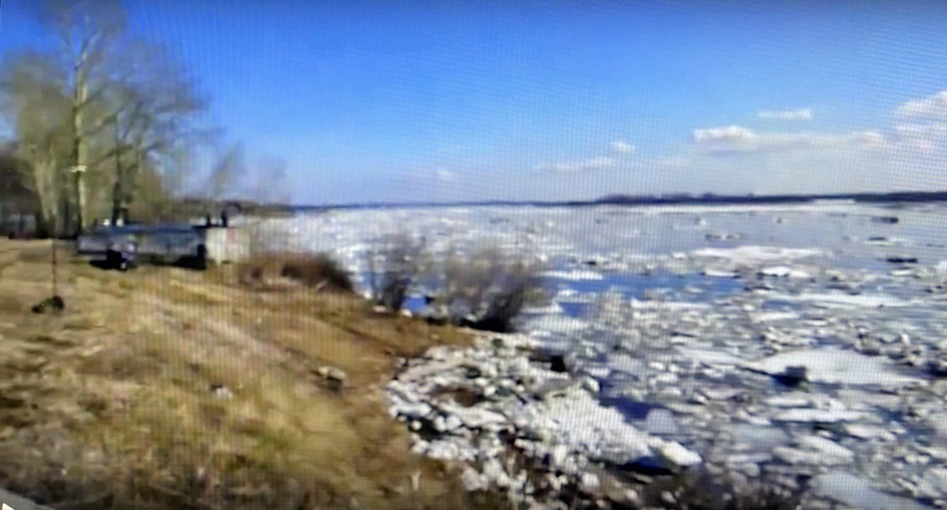
Весной не только ручейки журчат. По рекам плывёт лёд. Вот как о ледоходе говорит поэт:
Взревев, река несёт поднятый ею лёд.
Надо видеть ледоход, слышать, как он «ревёт», чтобы прочувствовать мощь этой стихии. Приходилось ли вам наблюдать ледоход?.. Посмотрите видеозапись этого величественного и грандиозного явления природы.
Прочтём строфу.
Шумят ручьи! блестят ручьи!
Взревев, река несёт
На торжествующем хребте
Поднятый ею лёд!
Заметьте: на первой строчке два самостоятельных предложения объединены в одно. Что же их объединяет?.. Их объединила та радость, которая вызвана у поэта весенним журчанием ручьёв.
Смотрим следующую строчку.
Взревев, река несёт...
Слышали (хотя бы на видео), как ревёт река при ледоходе?..
Смотрим строчку третью.
На торжествующем хребте...
Знакомо ли вам слово хребет? Что называется хребтом у животных? (Их позвоночник.) У реки хребтом называют её срединную часть, её середину.
Смотрим конец строфы.
- 5 -
Поднятый ею лёд.
Какой лёд?.. Вспомним: что происходит весной с уровнем воды в реках? (Он поднимается.)
Смотрим следующую строчку стихотворения.
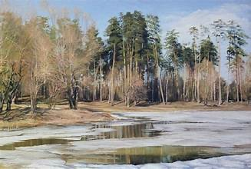
Ещё древа обнажены...
Надо ли объяснять слово древá?.. В русском языке есть пары слов, имеющие одно значение, например: золото - и злато, здоровье - и здравие, дерево - и... что? (Дрéво.) Древá как понимаете? (Деревья.)
Ещё древа обнажены… Скажите, деревья уже распустились? покрылись листвой? (Не распустились.) Прочтём строфу целиком.
Ещё древа обнажены,
Но в роще ветхий лист,
Как прежде, под моей ногой
И шумен и душит.
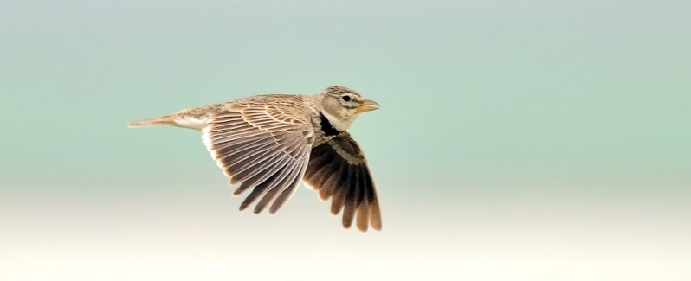
Знаете ли вы, какие птицы первыми возвращаются со своих зимовий в наши края?.. Первыми прилетают жáворонки. Только прилетели - и зазвенели над полями их звонкие трели, словно гимн весне. При этом птичка как бы зависает в воздухе на одном месте высоко над землёй, трепеща крылышками. Это одна из самых любимых в народе птица. О жáворонках следующая строфа, прочтите её.
Под солнце самое взвился
И в яркой вышине
Незримый жавронок поёт
Заздравный гимн весне...
- 6 -
Можно сказать взви́лся и взвился́. Правильно ли вы прочитали первую строчку?.. Как надо произносить глагол в данном случае? (Взвился́.)
Внимательно ли вы прочитали третью строчку?.. В народной речи было и слово жáвронок.
Что значит незримый? (Невидимый.) Почему жаворонок не видим? Обратите внимание, где он поёт, - смотрим предыдущие строчки:
Под солнце самое взвился
И в яркой вышине…
Птичку трудно заметить на фоне ясного небосклона, слепящего очи, - вспомним из первой строфы:
Как ясен небосклон!
Своей лазурию живой
Слепит мне очи он!
А что поёт он? - прочтите строчку.
Заздравный гимн весне.
Понятно ли вам слово заздравный?.. Вспомним: золото - злато, дерево - древо, здоровье - ? (Здравие.) «За здоровье» - как иначе можно сказать? (За здравие.) Отсюда прилагательное заздравный.
Вот такое ликование в природе. Перечитаем строфу ещё раз.
Под солнце самое взвился
И в яркой вышине
Незримый жавронок поёт
Заздравный гимн весне...
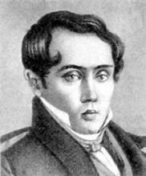
- 7 -
Все стихи (то есть строчки) стихотворения, которые мы прочитали, звучат как заздравный гимн весне. И «гимн» этот мы прочитали полностью. Но у Евгения Баратынского стихотворение на этом не заканчивается. Ведь надо ещё объяснить, почему оно (стихотворение) подобно гимну. У Баратынского такое объяснение есть.
Мы с вами выяснили уже, что стихотворение Баратынского не о весне. Оно о том, что происходит в душе поэта. Сейчас об этом прямо скажет сам автор. Вот как он продолжает после «гимна»:
Что с нею, что с моей душой?
С ручьём она ручей
И с птичкой птичка!..
Вернёмся к строчкам «гимна» и подумаем, о каких ручьях и птичках говорит поэт: о тех, среди которых он находится, или о тех, которые в душе его?.. Это стихотворение - рассказ поэта о его переживаниях, о его чувствах. О тех «ручьях и птичках», которые в душе его. Такой рассказ должен быть очень эмоционален. Поэтому в стихотворении так много восклицательных знаков. Прочтём строфу целиком.
Что с нею, что с моей душой?
С ручьём она ручей
И с птичкой птичка! с ним журчит,
Летает в небе с ней!
Так о чём стихотворение Баратынского?.. Оно о его душе, которая с птичкой — птичка, с ручьём — ручей, с облаком — облако, о том, как душа-птичка летает, душа-ручей журчит, душа-облако ласкается к солнечным лучам.
* * *
Переходим к следующей строфе. Смотрим первые две строчки.
Зачем так радует её
И солнце, и весна!

- 8 -
Предложение по смыслу вроде бы вопросительное. Но обратите внимание на знак препинания в его конце. Скажите: вопрос ли заключают в себе эти слова?..
Не пропустите мимо внимания и запятую между словами солнце и весна: пауза между ними усиливает их значение.
* * *
После долгой зимней спячки природа пробудилась и ликует. Ликует и душа поэта. Всё происходящее вокруг радует её. Почему? Может быть, она сама часть этой природы, её «дочь»?..
Прочтём следующие две строчки. В них вместо слова «природа» поэт говорит «стихии»: душа - дочь стихий. Как надо понимать это выражение: дочь стихий? («Дочь природы».)
Ликует ли, как дочь стихий,
На пире их она?
Продумаем эти строчки.
На пире их - то есть на пире кого? (Стихий.) А что автор называет пиром стихий? (Весеннее пробуждение природы.)
Почему же слово «природа» Баратынский заменяет словом стихии? Стихия - это такое природное явление, когда природа проявляет чрезвычайно огромную мощь, например: ураган, буря, наводнение, обильный снегопад, мощный ледоход. Весеннее пробуждение природы поэту представляется как ликование природы. А сила этого ликования подобна мощи стихий.
На этом пиру на равных с природой ликует и его душа, потому что она её (природы) дочь. Перечитаем строфу.
Зачем так радует её
И солнце, и весна!
Ликует ли, как дочь стихий,
На пире их она?
- 9 -
Осторожно приступаем к последней строфе.
Итак, дочь стихий (где?) на их пире (на пире стихий).
Смотрим первые две строчки:
…счастлив, кто на нём
Забвенье мысли пьёт.
На нём пьёт - то есть где пьёт? (На пире.)
Что пьёт? (Забвенье, забытьё — такой волшебный напиток, который удаляет из памяти неприятное.)
Пьёт забвенье чего? (Мысли.)
Как это понимать?..
Счастлив, когда забываешься… от чего? (От мысли.)
От какой мысли? — Которая тяготит, которую вызывают житейские ну́жды.
Каждодневные, тягостные, иногда неразрешимые нужды.
Продолжим чтение. Счастлив кто? —
Кого далёко от неё
Он, дивный, унесёт!
«Он» - это кто? (Пир.)
От кого (или: от чего) унесёт? ( «От неё», от мысли.)
Куда унесёт? - Далёко, «в забвенье».
Здесь другими словами пересказывается то, о чём прочли в предыдущих двух строчках, - сравните:
...счастлив, кто на нём
Забвенье мысли пьёт,
Кого далёко от неё
Он, дивный, унесёт!
Итак, поэт — среди ликующей природы, его душа — на пиру стихий.

- 10 -
Перед таким всеобщим ликованием наши житейские нужды обесцениваются. Об этом поэт говорит в самом начале строфы: Что нужды!
Прочтём её полностью.
Что нужды! счастлив, кто на нём
Забвенье мысли пьёт,
Кого далёко от неё
Он, дивный, унесёт!
А теперь прочтите целиком стихотворение поэта XIX века Евгения Абрамовича Баратынского. Создано оно около 200 лет тому назад.

﻿ Весна, весна! как воздух чист!
Как ясен небосклон!
Своей лазурию живой
Слепит мне очи он.

Весна, весна! как высоко
На крыльях ветерка,
Ласкаясь к солнечным лучам,
Летают облака!

Шумят ручьи! блестят ручьи!
Взревев, река несёт
На торжествующем хребте
Поднятый ею лёд!

Ещё древа обнажены,
Но в роще ветхий лист,
Как прежде, под моей ногой
И шумен и душист.

Под солнце самое взвился
И в яркой вышине

- 11 -

Незримый жавронок поёт
Заздравный гимн весне…

Что с нею, что с моей душой?
С ручьём она ручей
И с птичкой птичка! с ним журчит,
Летает в небе с ней!

Зачем так радует её
И солнце и весна!
Ликует ли, как дочь стихий,
На пире их она?

Что нужды! счастлив, кто на нём
Забвенье мысли пьёт,
Кого далёко от неё
Он, дивный, унесёт!
1832 г.
________________

Информация для учителя.
По настоящей методической разработке урока можно работать как с полным текстом стихотворения (8 строф), так и с сокращённым из 5-6-7-ми строф. На классной доске запись:
Весна, весна Как воздух чист Как ясен небосклон Как высоко летают облака

